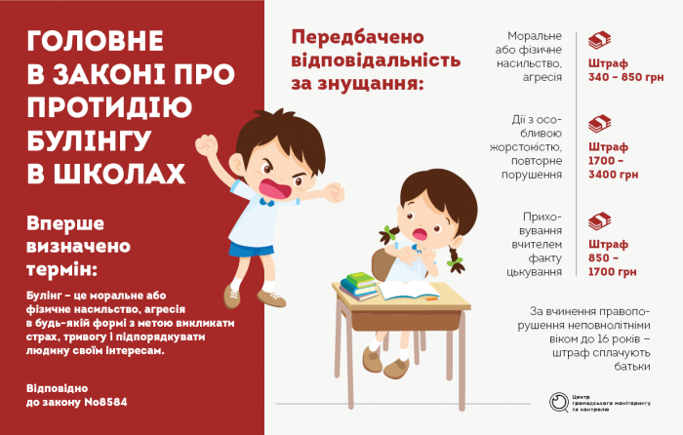
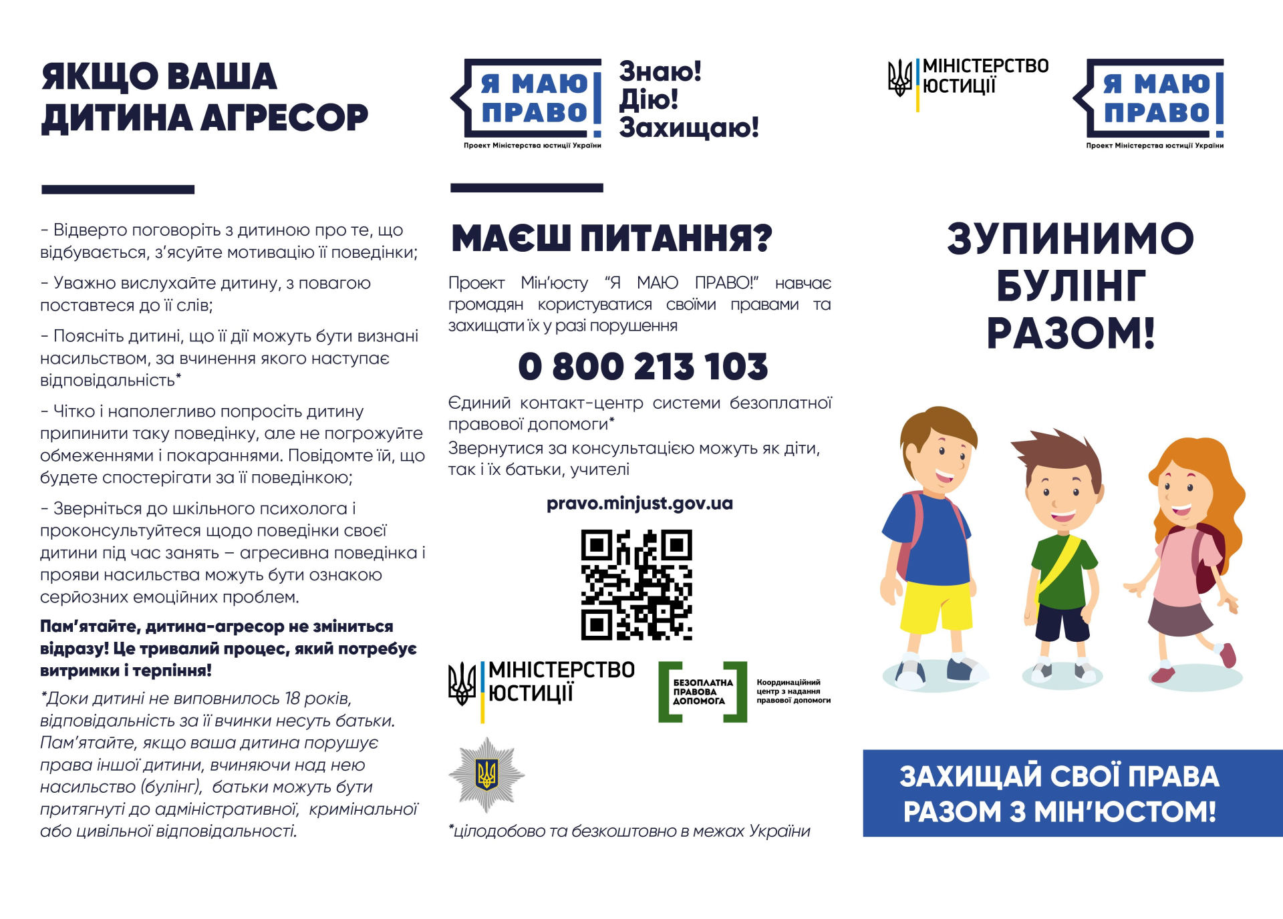

Номери телефонів гарячої лінії щодо протидії булінгу (цькуванню)
- Національна дитяча гаряча лінія 116 111, 0 800 500 225;

- Гаряча телефонна лінія щодо булінгу 116 000;Гаряча лінія з питань запобігання насильству 116 123, 0 800 500 335;

- Уповноважений Верховної Ради з прав людини 0 800 50 17 20;

- Уповноважений Президента України з прав людини 044 225 76 75;

- Центр надання безоплатної правової допомоги 0 800 213 103;

- Національна поліція України 102;

Контакти Служби освітнього омбудсмена:
- Адреса для електронних звернень: info@eo.gov.ua або за посиланням;

- Адреса для письмових звернень: Служба освітнього омбудсмена, 03058, м. Київ, відділення поштового зв’язку 58, а/с 48;

- Телефон для зв’язку: (044) 406 7234, +380 95 143 8726;

- Сайт: eo.gov.ua.

